Текст документа приведен в соответствии с публикацией на сайте http://www.pfrf.ru по состоянию на 01.03.2019.

Что нужно знать об изменениях в пенсионной системе
- Повышенная индексация пенсий
- Льготы и гарантии людям предпенсионного возраста
- Переходный период по повышению пенсионного возраста
- У кого не меняется возраст выхода на пенсию
- Какие изменения предусмотрены для пенсионеров
- Повышение пенсий сельских пенсионеров
- Возраст выхода на пенсию северян
- Назначение пенсии врачам, учителям и артистам
- Возраст выхода на пенсию госслужащих
- Назначение социальной пенсии
- Новые основания для досрочного выхода на пенсию
- Выплата пенсионных накоплений

В соответствии с федеральным законом №350-ФЗ от 3 октября 2018 года в России начинается постепенное повышение общеустановленного возраста, дающего право на назначение страховой пенсии по старости и пенсии по государственному обеспечению. Изменения будут происходить поэтапно в течение длительного переходного периода, который составит 10 лет и завершится в 2028 году. В результате пенсионный возраст будет повышен на 5 лет и установлен на уровне 60 лет для женщин и 65 лет для мужчин. Сегодня пенсионный возраст женщин составляет 55 лет, пенсионный возраст мужчин – 60 лет.

Повышенная индексация пенсий
С 2019 года законом предусмотрена повышенная индексация страховых пенсий темпами, опережающими прогнозный рост инфляции. Страховые пенсии по старости неработающих пенсионеров в среднем будут расти на 1 тыс. рублей в месяц, или 12 тыс. рублей в год.
С 1 января 2019 года индексация страховых пенсий составляет 7,05%, что выше показателя прогнозной инфляции по итогам 2018 года. Размер фиксированной выплаты после индексации увеличится до 5334,2 рубля в месяц, стоимость пенсионного балла – до 87,24 рубля. В результате индексации страховая пенсия по старости выросла в среднем по России на 1 тыс. рублей, а ее среднегодовой размер составляет 15,4 тыс. рублей.
Прибавка к пенсии у каждого пенсионера индивидуальна в зависимости от размера получаемой пенсии. Для того чтобы узнать, на сколько с 1 января 2019 года повысится пенсия, необходимо размер получаемой пенсии умножить на 0,0705 (7,05%).
Пример Страховая пенсия по инвалидности неработающего пенсионера составляет 9137 рублей. После индексации с 1 января пенсия увеличится на 644 рубля и составит 9781 рубль. Другой пример Страховая пенсия по старости неработающего пенсионера составляет 15437 рублей. После индексации с 1 января пенсия увеличится на 1088 рубля и составит 16525 рублей.
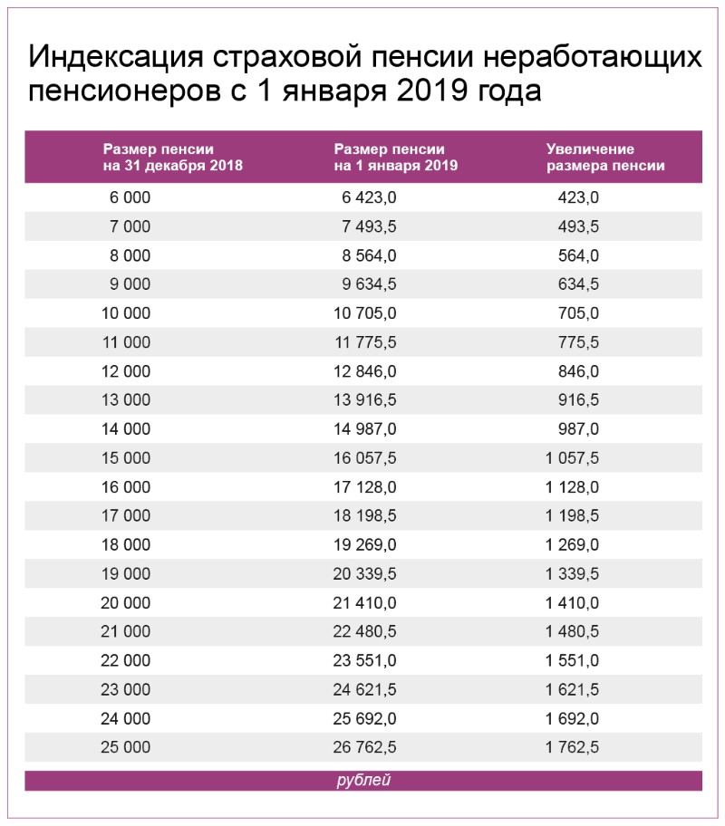

Если пенсионеру назначена социальная доплата к пенсии, обеспечивающая доходы на уровне прожиточного минимума пенсионера, размер выплат после индексации может остаться прежним либо повыситься меньше, чем по уровню индексации.
Пример Пенсионеру назначена пенсия в размере 12 347 рублей. Прожиточный минимум пенсионера в регионе выше назначенной пенсии и составляет 12 674 рубля. Поэтому дополнительно к пенсии назначена социальная доплата. В результате индексации с 1 января пенсия увеличена на 7,05%, или 870 рублей, и составила 13 217 рублей. Учитывая, что до индексации пенсионер получал 12 674 рубля (пенсия плюс соцдоплата), после индексации выплаты увеличились не на 870 рублей, а на 543 рубля (разница между проиндексированной пенсией, которая увеличилась до 13 217 рублей, и прежними выплатами в размере 12 674 рублей).

Льготы и гарантии людям предпенсионного возраста
Для граждан предпенсионного возраста сохраняются льготы и меры социальной поддержки, ранее предоставляемые по достижении пенсионного возраста: бесплатные лекарства и проезд на транспорте, скидка на оплату капремонта и других жилищно-коммунальных услуг, освобождение от имущественного и земельного налогов и прочие.
С 2019 года для предпенсионеров также вводятся новые льготы, связанные с ежегодной диспансеризацией, и дополнительные гарантии трудовой занятости. В отношении работодателей предусматривается административная и уголовная ответственность за увольнение работников предпенсионного возраста или отказ в приеме их на работу по причине возраста. За работодателем также закрепляется обязанность ежегодно предоставлять работникам предпенсионного возраста два дня на бесплатную диспансеризацию с сохранением заработной платы.
Право на большинство предпенсионных льгот возникает за 5 лет до нового пенсионного возраста с учетом переходного периода, то есть начиная с 51 года для женщин и 56 лет для мужчин. С 2019 года и далее правом на льготы пользуются женщины 1968 года рождения и старше и мужчины 1963 года рождения и старше.
Пятилетний срок также актуален, когда при назначении пенсии учитываются одновременно достижение определенного возраста и выработка специального стажа. Это прежде всего относится к работникам опасных и тяжелых профессий по спискам №1, №2 и др., позволяющим досрочно выходить на пенсию. Наступление предпенсионного возраста и права на льготы в таких случаях возникает за 5 лет до возраста досрочного выхода на пенсию при соблюдении одного из условий: выработка требуемого льготного стажа, в случае если человек уже прекратил работу по соответствующей специальности, либо факт работы по соответствующей специальности.
Например, водители общественного городского транспорта при наличии необходимого спецстажа (15 или 20 лет в зависимости от пола) выходят на пенсию в 50 лет (женщины) или 55 лет (мужчины). Это значит, что границы наступления предпенсионного возраста будут установлены для женщин-водителей начиная с 45 лет, а для мужчин-водителей начиная с 50 лет.
Предпенсионный возраст врачей, учителей и других работников, у которых право на пенсию возникает не с определенных лет, а при выработке специального стажа, наступает одновременно с его приобретением. Так, школьный учитель, который в марте 2019 года выработает необходимый педагогический стаж, начиная с этого же момента будет считаться предпенсионером.
Для тех, у кого пенсионный возраст с 2019 года не поменялся, тоже есть право на предпенсионные льготы за 5 лет до выхода на пенсию. Например, у многодетных мам с пятью детьми оно возникает начиная с 45 лет, то есть за 5 лет до обычного для себя возраста выхода на пенсию (50 лет). При определении статуса предпенсионера в подобных случаях учитываются два фактора. Во-первых, основание, дающее право на досрочное назначение пенсии – им может быть необходимое количество детей, инвалидность, стаж на вредном производстве и пр. А во-вторых, непосредственно возраст назначения пенсии, от которого отсчитывается пятилетний период предоставления льгот.
Исключением, на которое не распространяется правило 5 лет, являются налоговые льготы. Они предоставляются по достижении прежних границ пенсионного возраста. Для большинства россиян это 55 или 60 лет в зависимости от пола, а в случае с досрочно выходящими на пенсию людьми – ранее этого возраста. Например, для северян, которые по прежнему законодательству выходят на пенсию на 5 лет раньше всех остальных, предпенсионным возрастом для получения налоговых льгот соответственно является 50 лет для женщин и 55 лет для мужчин.
Подтверждение предпенсионного статуса
Пенсионный фонд России запустил сервис информирования, через который предоставляются сведения о россиянах, достигших предпенсионного возраста. Эти данные используют органы власти, ведомства и работодатели для предоставления соответствующих льгот гражданам. Например, центры занятости, которые с 2019 года предоставляют предпенсионерам повышенное пособие по безработице и занимаются программами профессионального переобучения и повышения квалификации предпенсионеров.
Данные ПФР передаются в электронной форме по каналам СМЭВ, через Единую государственную информационную систему социального обеспечения (ЕГИССО) и электронное взаимодействие с работодателями. Справка, подтверждающая статус человека в качестве предпенсионера также предоставляется через личный кабинет на сайте Пенсионного фонда и в территориальных органах ПФР.
Переходный период по повышению пенсионного возраста
Для постепенного повышения пенсионного возраста предусмотрен длительный переходный период продолжительностью 10 лет (с 2019 по 2028 год). Адаптацию к новым параметрам пенсионного возраста в первые несколько лет переходного периода также обеспечивает специальная льгота – назначение пенсии на полгода раньше нового пенсионного возраста. Она предусмотрена для тех, кто должен был выйти на пенсию в 2019 и 2020 годах по условиям прежнего законодательства. Это женщины 1964–1965 года рождения и мужчины 1959–1960 года рождения. Благодаря льготе пенсия по новым основаниям будет назначаться уже в 2019 году: женщинам в возрасте 55,5 лет и мужчинам в возрасте 60,5 лет.
В течение всего переходного периода продолжают действовать требования по стажу и пенсионным баллам, необходимым для назначения страховой пенсии по старости. Так, в 2019 году для выхода на пенсию требуется не менее 10 лет стажа и 16,2 пенсионных балла.
Повышение пенсионного возраста не распространяется на пенсии по инвалидности – они сохраняются в полном объеме и назначаются людям, потерявшим трудоспособность, независимо от возраста при установлении группы инвалидности.
По итогам переходного периода, начиная с 2028 года и далее, женщины будут выходить на пенсию в 60 лет, мужчины – в 65 лет.

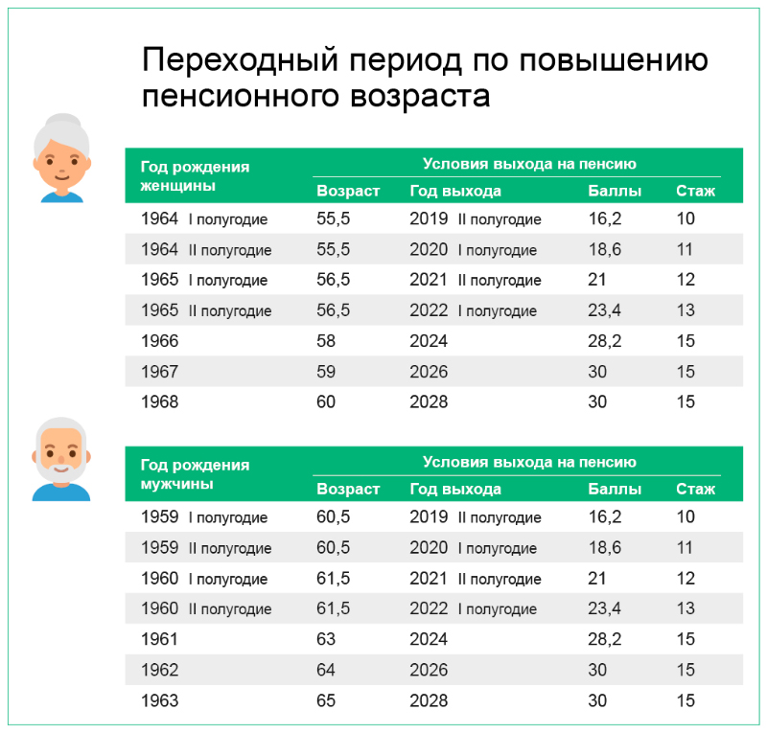

У кого не меняется возраст выхода на пенсию
Прежний возраст выхода на пенсию сохраняется у большинства граждан, имеющих право досрочного назначения пенсии. К ним, в частности, относятся:
- Лица, кому пенсия назначается ранее общеустановленного пенсионного возраста в связи с работой в тяжелых, опасных и вредных условиях труда, за которые работодатели уплачивают дополнительные страховые взносы на пенсию по специальным тарифам. А именно лица, занятые:
● на подземных работах, работах с вредными условиями труда и в горячих цехах – мужчины и женщины;
● в тяжелых условиях труда, в качестве рабочих локомотивных бригад и работников, непосредственно осуществляющих организацию перевозок и обеспечивающих безопасность движения на железнодорожном транспорте и метрополитене, а также в качестве водителей грузовых автомобилей в технологическом процессе на шахтах, разрезах, в рудниках или рудных карьерах – мужчины и женщины;
● в текстильной промышленности на работах с повышенной интенсивностью и тяжестью – женщины;
● в экспедициях, партиях, отрядах, на участках и в бригадах непосредственно на полевых геолого-разведочных, поисковых, топографо-геодезических, геофизических, гидрографических, гидрологических, лесоустроительных и изыскательских работах – мужчины и женщины;
● в плавсоставе на судах морского, речного флота и флота рыбной промышленности (за исключением портовых судов, постоянно работающих в акватории порта, служебно-вспомогательных и разъездных судов, судов пригородного и внутригородского сообщения), а также на работах по добыче, обработке рыбы и морепродуктов, приему готовой продукции на промысле – мужчины и женщины;
● на подземных и открытых горных работах, включая личный состав горноспасательных частей, по добыче угля, сланца, руды и других полезных ископаемых и на строительстве шахт и рудников – мужчины и женщины;
● в летном составе гражданской авиации, на работах по управлению полетами воздушных судов гражданской авиации, а также в инженерно-техническом составе на работах по обслуживанию воздушных судов гражданской авиации – мужчины и женщины;
● на работах с осужденными в качестве рабочих и служащих учреждений, исполняющих уголовные наказания в виде лишения свободы – мужчины и женщины;
● в качестве трактористов-машинистов в сельском хозяйстве и других отраслях экономики, а также в качестве машинистов строительных, дорожных и погрузочно-разгрузочных машин – женщины;
● в качестве рабочих, мастеров на лесозаготовках и лесосплаве, включая обслуживание механизмов и оборудования – мужчины и женщины;
● в качестве водителей автобусов, троллейбусов, трамваев на регулярных городских пассажирских маршрутах – мужчины и женщины;
● в качестве спасателей в профессиональных аварийно-спасательных службах и формированиях – мужчины и женщины.
- Лица, которым пенсия назначается ранее общеустановленного пенсионного возраста по социальным мотивам и состоянию здоровья:
● женщина, родившая пять и более детей и воспитавшая их до 8 лет;
● женщина, родившая двух и более детей, при наличии необходимого страхового стажа и стажа работы на Крайнем Севере или в приравненных районах;
● один из родителей инвалида с детства, воспитавший его до 8 лет, – мужчины и женщины;
● опекун инвалида с детства, воспитавший его до 8 лет, – мужчины и женщины;
● инвалид вследствие военной травмы – мужчины и женщины;
● инвалид по зрению, имеющий первую группу инвалидности, – мужчины и женщины;
● гражданин с гипофизарным нанизмом (лилипут) и диспропорциональный карлик – мужчины и женщины;
● рыбак, оленевод или охотник-промысловик, постоянно проживающий на Крайнем Севере или в приравненных районах – мужчины и женщины.
- Лица, которым пенсия назначается ранее общеустановленного пенсионного возраста в связи с радиационными или техногенными катастрофами, включая катастрофу на Чернобыльской АЭС, катастрофу на химическом предприятии «Маяк», аварии на производственном объединении «Маяк» и сбросы радиоактивных отходов в реку Теча, а также в связи с радиационным воздействием вследствие ядерных испытаний на Семипалатинском полигоне – мужчины и женщины.
- Лица, которым пенсия назначается ранее общеустановленного пенсионного возраста в связи с работой в летно-испытательном составе, а также в связи с летными испытаниями и исследованиями опытной и серийной техники: авиационной, аэрокосмической, воздухоплавательной и парашютно-десантной – мужчины и женщины.
Полный перечень граждан, для которых возраст выхода на пенсию не меняется

Какие изменения предусмотрены для пенсионеров
Повышение пенсионного возраста не затрагивает нынешних пенсионеров. Все, кому до 2019 года уже назначен любой вид пенсии, продолжат получать положенные выплаты в соответствии с приобретенными правами и льготами. Повышение пенсионного возраста позволит уже с 2019 года обеспечить более высокий рост пенсий неработающих пенсионеров за счет индексации, превышающей уровень инфляции (в соответствии с Указом Президента России «О национальных целях и стратегических задачах развития Российской Федерации на период до 2024 года» от 7 мая 2018 года).

Повышение пенсий сельских пенсионеров
С 2019 года жители села имеют право на повышенную фиксированную выплату к страховой пенсии по старости или по инвалидности. Право на 25-процентную надбавку к фиксированной выплате предоставляется при соблюдении трех условий: наличие не менее 30 лет стажа в сельском хозяйстве, проживание на селе и отсутствие оплачиваемой работы.
Прибавка к пенсии сельских пенсионеров с 1 января 2019 года составляет 1,3 тыс. рублей в месяц, у получателей пенсии по инвалидности, имеющих третью группу, – 667 рублей в месяц.
Специально обращаться в Пенсионный фонд России за перерасчетом пенсии не требуется, он происходит автоматически по сведениям выплатного дела. При этом пенсионер вправе в любое время представить документы, необходимые для перерасчета.
При подсчете стажа, дающего сельским пенсионерам право на повышенную фиксированную выплату, учитывается работа в колхозах, совхозах и других сельскохозяйственных предприятиях и организациях при условии занятости в животноводстве, растениеводстве и рыбоводстве. Например, в качестве агрономов, трактористов, ветеринаров, пчеловодов и др. – всего более 500 профессий.
Работа, которая выполнялась до 1992 года в российских колхозах, машино-тракторных станциях, межколхозных предприятиях, совхозах, крестьянских хозяйствах, сельскохозяйственных артелях, включается в сельский стаж вне зависимости от наименования профессии, специальности или занимаемой должности.

Возраст выхода на пенсию северян
Жители Крайнего Севера и приравненных местностей имеют право досрочного выхода на пенсию на 5 лет раньше общеустановленного пенсионного возраста. Это право сохраняется у северян и в дальнейшем. Вместе с тем возраст досрочного выхода на пенсию у жителей Севера поэтапно повышается на 5 лет: с 50 до 55 лет у женщин и с 55 до 60 лет у мужчин.
Минимально необходимый северный стаж для досрочного назначения пенсии при этом не меняется и по-прежнему составляет 15 календарных лет в районах Крайнего Севера и 20 календарных лет в приравненных местностях. Требования по страховому стажу аналогично не меняются и составляют 20 лет для женщин и 25 лет для мужчин.
Переходный период по повышению пенсионного возраста северян продлится, как и у всех, в течение 10 лет – с 2019 по 2028 год. На первом этапе повышение возраста затронет женщин 1969 года рождения и мужчин 1964 года рождения. При этом северяне, которым пенсия по старому законодательству должна была быть назначена в 2019–2020 годах, также имеют право на льготу по выходу на полгода раньше нового пенсионного возраста.
К примеру, мужчина 1965 года рождения (июль), имеющий 30 лет стажа работы на севере и 35 лет страхового стаж, выйдет на пенсию в январе 2022 года в возрасте 56,5 лет.
По итогам переходного периода в 2028 году в возрасте 55 лет выйдут на пенсию женщины-северяне 1973 года рождения и в возрасте 60 лет мужчины-северяне 1968 года рождения.
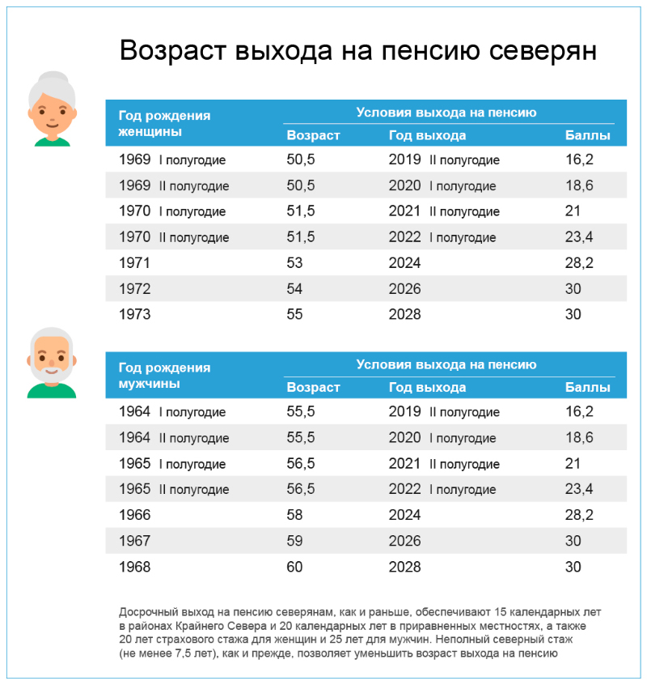

При этом переходный период по повышению пенсионного возраста также применяется в тех случаях, когда северный стаж выработан не полностью и происходит снижение возраста назначения пенсии за каждый отработанный год в северном регионе.
Пример Женщина 1970 года рождения (март), имеющая 11 лет стажа на севере и 18 лет страхового стажа, по старому законодательству должна была выйти на пенсию в июле 2021 года в возрасте 51 года и 4 месяцев. Учитывая, что в 2021 году пенсионный возраст будет повышен на три года, женщина сможет выйти на пенсию в июле 2024 года по достижении 54 лет и 4 месяцев.
Некоторым северянам тем не менее адаптироваться к новому пенсионному возрасту не придется, поскольку для них он повышен не будет. Изменения не коснутся малочисленных коренных народов Севера, которые в зависимости от пола выходят на пенсию в 50 или 55 лет, а также северянок, воспитавших двух и более детей, – при наличии необходимого северного и страхового стажа пенсия им положена начиная с 50 лет.

Назначение пенсии врачам, учителям и артистам
Для работников, которым пенсия назначается не по достижении пенсионного возраста, а после приобретения необходимой выслуги лет (специального стажа), сохраняется право досрочного выхода на пенсию. К таким работникам относятся педагоги, врачи, артисты балета, цирковые гимнасты, оперные певцы и некоторые другие. Минимально необходимый спецстаж для назначения пенсии при этом не увеличивается и в зависимости от конкретной профессии, как и раньше, составляет от 25 до 30 лет.
Вместе с тем начиная с 2019 года выход на пенсию работников перечисленных профессий определяется с учетом переходного периода по повышению пенсионного возраста. В соответствии с ним назначение пенсии врачам, учителям и артистам постепенно переносится с момента выработки специального стажа. При этом они могут продолжать трудовую деятельность после приобретения необходимой выслуги лет либо прекратить работу.
Пример Для выхода на пенсию сельским медицинским работникам требуется 25 лет выслуги в учреждениях здравоохранения независимо от возраста и пола. Если сельский врач выработает необходимый стаж в сентябре 2021 года, пенсия ему будет назначена в соответствии с общеустановленным переходным периодом по повышению пенсионного возраста – через 3 года, в сентябре 2024-го.

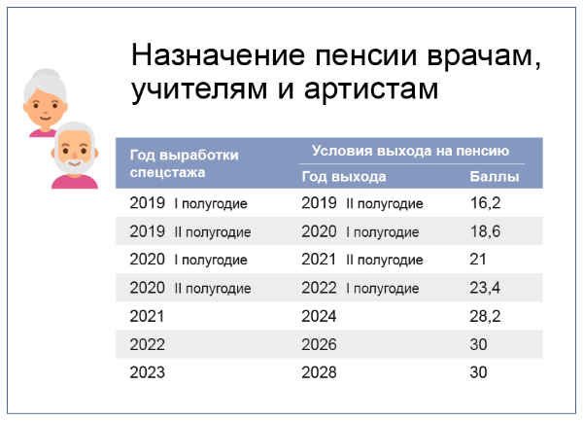

Возраст выхода на пенсию госслужащих
Для государственных гражданских служащих всех уровней власти (федеральных, региональных и муниципальных) переход к новым значениям пенсионного возраста происходит поэтапно. Вплоть до 2021 года повышение возраста составляет по полгоду в год, далее темп синхронизируется с общим темпом повышения пенсионного возраста в стране и начинает расти по году. Мужчины-госслужащие к 2028 году будут выходить на пенсию в 65 лет, женщины-госслужащие начиная с 2034 года будут выходить на пенсию в 63 года.
Помимо этого, для всех федеральных госслужащих начиная с 2017 года повышаются требования к минимальному стажу гражданской или муниципальной службы, позволяющему получать государственную пенсию за выслугу лет. Каждый год указанный стаж растет на полгода (с 15 лет в 2016 году) до тех пор, пока не достигнет 20 лет в 2026 году.
С учетом всех изменений страховая пенсия госслужащим назначается в 2019 году по достижении 56 лет (для женщин) и 61 года (для мужчин). Пенсия за выслугу лет назначается при наличии 16,5 лет стажа на госслужбе.
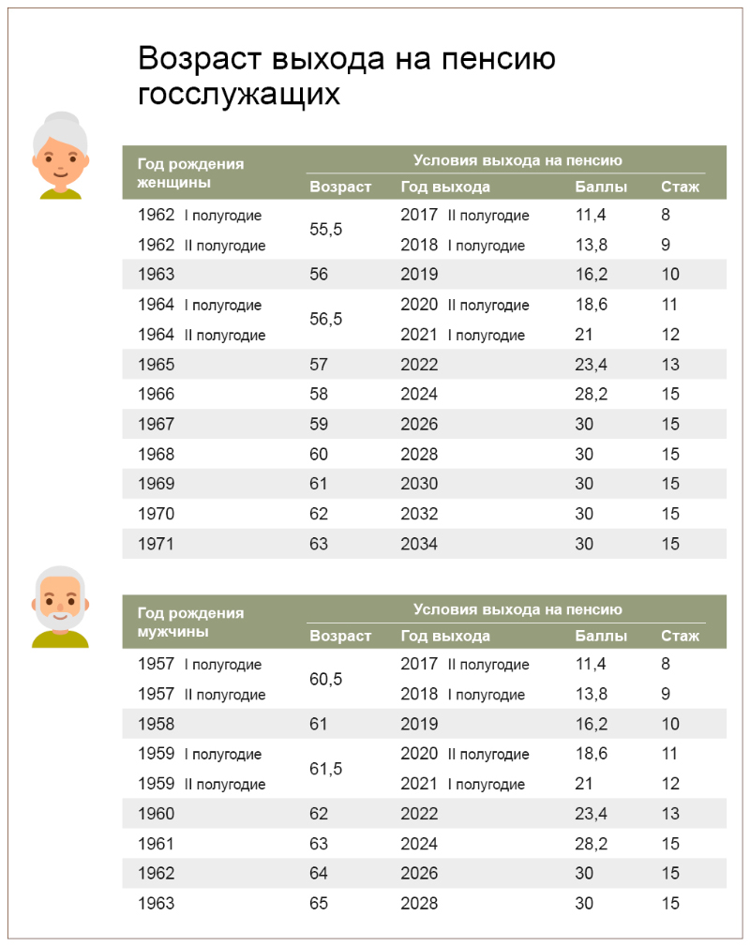

Назначение социальной пенсии
Изменения в пенсионной системе, вступающие в силу с 2019 года, не затрагивают социальную пенсию по инвалидности и по потере кормильца, которые назначаются безотносительно к общеустановленному пенсионному возрасту. Как и в случае со страховой пенсией, в отношении пенсий по государственному обеспечению полностью сохраняется право людей, потерявших трудоспособность из-за инвалидности, обратиться за назначением пенсии независимо от возраста.
Возраст, по достижении которого возникает право на социальную пенсию по старости, повышается на 5 лет в соответствии с поэтапным переходным периодом. К 2028 году мужчинам социальная пенсия по старости будет назначаться по достижении 70 лет, женщинам – по достижении 65 лет.

Новые основания для досрочного выхода на пенсию
Досрочное назначение пенсии за длительный стаж
Предусматривается новое основание для граждан, имеющих большой стаж. Женщины со стажем не менее 37 лет и мужчины со стажем не менее 42 лет смогут выйти на пенсию на два года раньше общеустановленного пенсионного возраста, но не ранее 55 лет для женщин и 60 лет для мужчин.
Досрочное назначение пенсии многодетным женщинам с тремя и четырьмя детьми
Многодетные женщины с тремя и четырьмя детьми получают право досрочного выхода на пенсию. Если у женщины трое детей, она сможет выйти на пенсию на три года раньше нового пенсионного возраста с учетом переходных положений. Если у женщины четверо детей – на четыре года раньше нового пенсионного возраста с учетом переходных положений.
При этом для досрочного выхода на пенсию многодетным женщинам необходимо выработать в общей сложности 15 лет страхового стажа.
Досрочное назначение пенсии безработным гражданам
Для граждан предпенсионного возраста сохраняется возможность выйти на пенсию раньше установленного пенсионного возраста при отсутствии возможности трудоустройства. Пенсия в таких случаях устанавливается на два года раньше нового пенсионного возраста с учетом переходного периода.
Помимо этого, для граждан предпенсионного возраста с 1 января 2019 года увеличивается максимальный размер пособия по безработице с 4900 рублей до 11280 рублей. Период такой выплаты устанавливается в один год.

Выплата пенсионных накоплений
Вступившие в силу изменения в пенсионном законодательстве не меняют правил назначения и выплаты пенсионных накоплений. Пенсионный возраст, дающий право на их получение, остается в прежних границах – на уровне 55 лет для женщин и 60 лет для мужчин. Это распространяется на все виды выплаты пенсионных накоплений, включая накопительную пенсию, срочную и единовременную выплаты. Как и раньше, пенсионные накопления назначаются при наличии минимально необходимых пенсионных баллов и стажа: в 2019 году это 16,2 балла и 10 лет соответственно.

